Памятка для родителей
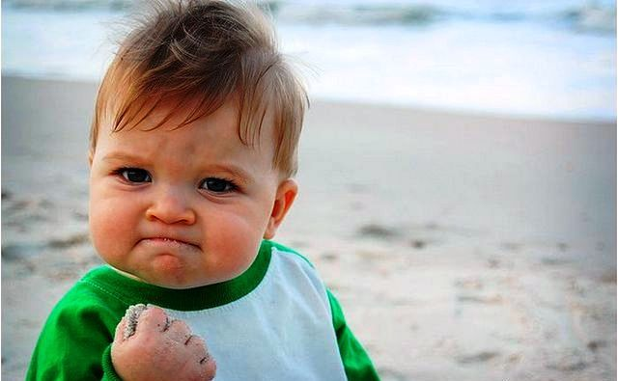
Агрессивность у детей
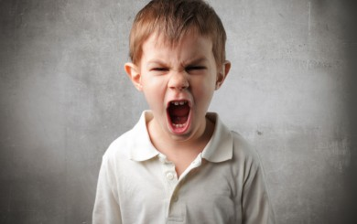
Уважаемые родители, задумывались ли вы над тем, почему одни дети ведут себя спокойно и уверенно, а другие – нервничают и «вспыхивают» по любому поводу, одни могут разрешить возникший конфликт мирно, а другие не могут обойтись без применения физической силы, криков, ругани? Кроме прочего, причина может скрываться в поведении родителей. Итак,
агрессивность ребенка проявляется, если
•ребенка бьют;
•над ребенком издеваются;
•над ребенком зло шутят;
•ребенка заставляют испытывать чувство
незаслуженного
стыда;
•родители заведомо лгут;
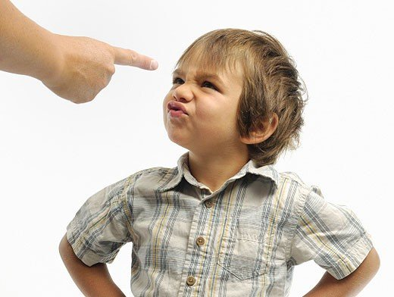
•родители пьют и устраивают дебоши;
•родители воспитывают ребенка двойной
моралью;
•родители нетребовательны и неавторитетны
для своего ребенка;
•родители не умеют любить одинаково своих
детей;
•родители ребенку не доверяют;
•родители настраивают детей друг против
друга;
•родители не общаются со свом ребенком;
•вход в дом закрыт для друзей ребенка;
•родители живут только своей жизнью, ребенок чувствует, что его не любят.

Любите своих детей, общайтесь с ними; спрашивайте, как прошел их день: не набрасывайтесь на них из-за любой провинности – попытайтесь выяснить, почему ребенок поступил так, а не иначе; советуйтесь с ними.

Помните: ребенок – это не просто будущий человек, это личность уже теперь!

